





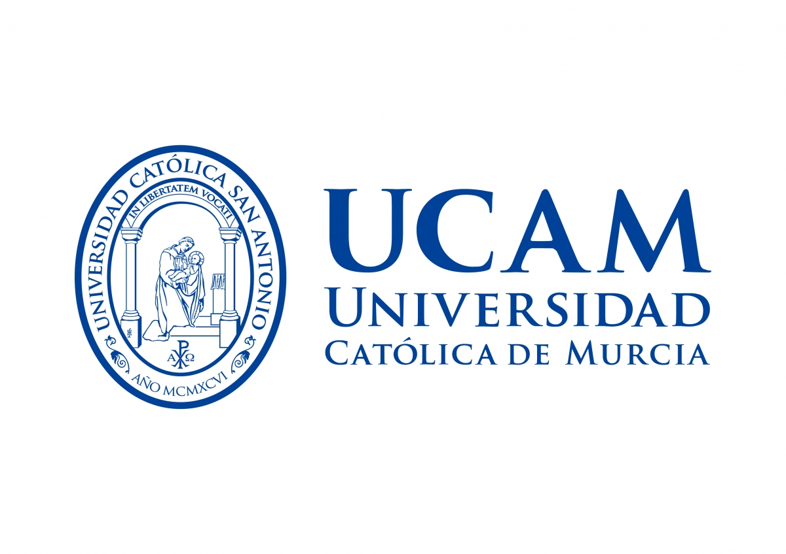















LA REAL ACADEMIA DE MEDICINA Y CIRUGÍA
DE LA REGIÓN DE MURCIA
Y EL ILUSTRE COLEGIO DE MÉDICOS
DE LA REGIÓN DE MURCIA

Tienen el honor de invitarle al Ciclo

EUTANASIA, HOY

a
Presentan

Excma. Sra. Dña. María Trinidad Herrero Ezquerro
Presidenta. Real Academia de Medicina y Cirugía de la Región de Murcia.

Ilmo. Dr. D. Francisco Miralles Jiménez
Presidente. Ilustre Colegio de Médicos de Murcia.

La Secretaria General
Ilma. Dra. Dña. María Carmen Sánchez

Salón de Actos. Real Academia de Medicina y Cirugía Región de Murcia
Plaza Preciosa, Edificio Museo Aqueológico

Jueves, 24 y 31 de marzo + 7 de abril
19h00

Conferencia en streaming, en línea.
Unirse a zoom: https://umurcia.zoom.us/j/92681580677?pwd=cGJDRi9mK1VXQm1QVnhCQXMxcEFndz09
ID de reunión: 926 8158 0677 Contraseña: 196438

CONFERENCIAS
Ponentes

Jueves, día 24 marzo
Eutanasia: legislación.
Dr. D. Joaquín Jiménez Gómez
Presidente del comité de ética asistencial Area III

Jueves, día 31 marzo
Prestaciones de ayuda a morir en la Región de Murcia.
Dr. D. Joaquín Jiménez Gómez
Presidente del comité de ética asistencial Area III

Jueves, día 7 de abril
Eutanasia: : objeción de conciencia.
Ilmo. Dr. D. Rafael Pacheco Guevara
Académico de Número de la RAMC-RM
Dr. D. Juan Antonio Fernández Campos
Profesor titular de Derecho Civil Universidad Murcia

Modera
Doña Virginia Izura Azanza
Tesorera. Ilustre Colegio de Médicos de la Región de Murcia
Académica Correspondiente electa RAMC-RM

Acreditado por Comisión de formación continuada de las profesiones sanitarias.
Servicio Murciano de Salud

